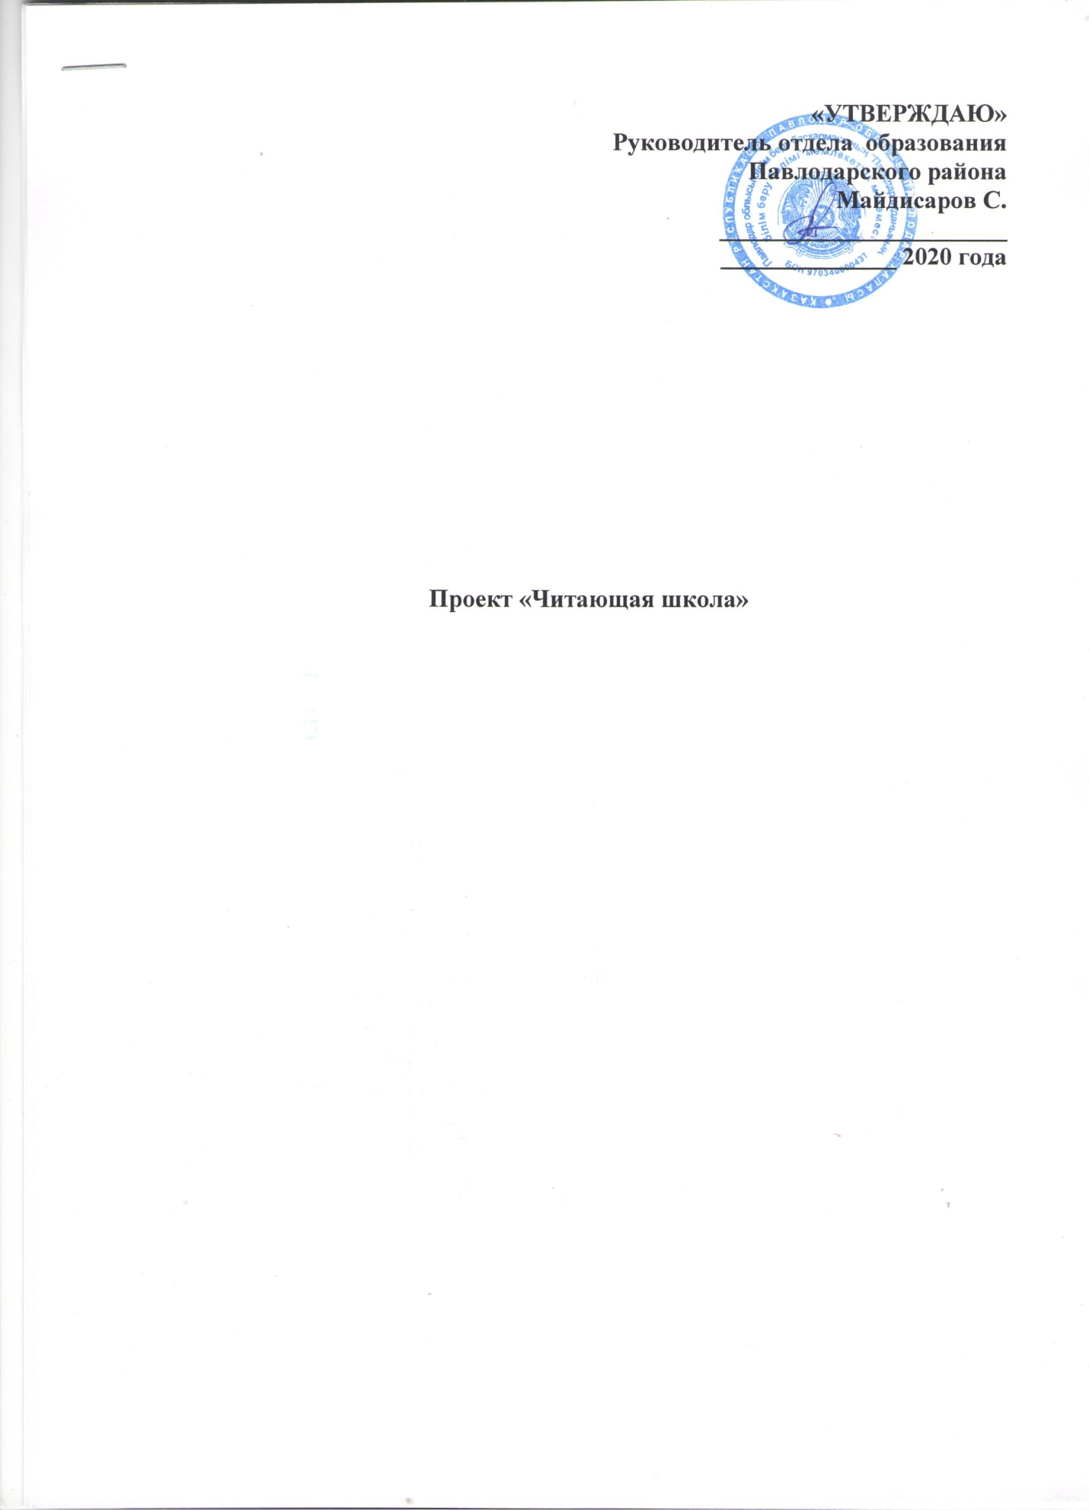

**МАЗМҰНЫ**

**1 тарау. Жобаның ақпарттық картасы**

**2 тарау. Жоба мазмұны**

2.1. Жоба бастамаларының негіздері

2.2. «Кітап оқуға құштар мектеп» жобасының өзектілігі

2.3. «Кітап оқуға құштар мектеп» жобасының мақсаты

2.4. Жоба міндеттері

2.5. «Кітап оқуға құштар мектеп» жобасын іске асыру

**1 тарау. Жобаның ақпараттық картасы**

|  |  |
| --- | --- |
| * 1. **Жобаның атауы** | «Кітап оқуға құштар мектеп» |
| **1.2..Процеске тартылған бөлімшелер** | Орта білім беру ұйымдары: «мұғалімдер-оқушылар-ата-аналар» |
| **1.3.Жоба басшысы, үйлестірушісі, орындаушылар** | Білім беру бөлімі, ауданның жалпы білім беру мектептері |
| **1.4.Жобаны іске асыру мерзімдері мен кезеңдері** | 2021-2023 жылдар |
| **1.5. Жоба серіктерінің атауы** | Ауыл әкімдігі, ауданның орталықтандырылған кітапханалары |

**2 тарау.Жобаның мазмұны**

|  |  |
| --- | --- |
| **2.1. Жоба бастамаларының негіздері** | Мемлекет басшысы Қ-Ж.К.Тоқаевтың 2020 жылғы 21 қазандағы IV Ұлттық қоғамдық сенім кеңесінің отырысында берген тапсырмасы |
| **2.2. Өзектілігі** | Ақпараттық ортада тиімді және жайлы өмір сүру үшін оқу сауаттылығының қалаптасқан дағдылары қажет. Сонымен қатар, оқу сауаттылығы қазырғы қоғамдағы өмірге дайындықтың негізгі параметрінің бірі болып табылады. Кітап оқуға қызығушылықтың болмау, мектеп кітапханаларының материалдық-техникалық жабдықтарының қазырғы заманға сай келмейтіндігі. |
| **2.3. Мақсаты** | Балалармен жастардың оқуға құштар құзыреттіліктерін дамыту |
| **2.4.Міндеттері** | -мұғалімдердің, оқушылардың, ата-аналардың оқу мәдениеттіліктерін дамыту;  -отбасылық оқуды насихаттау;  -мектеп кітапханаларының материалдық базасын дамыту  -кітапханалар қорын көркем әдебиеттермен толықтыру |
| **2.5.Жобаны іске асыру** | 1.Мектеп кітапханаларының материалдық-техникалық базасын және көркем әдебиетпен толықтыру жұмыстарын талдау.  2.Мектеп-оқушы-ата-ана жоспары бойынша «Кітап оқуға құштар мектеп» жобасын әзірлеу |

**«Кітап оқуға құштар мектеп» жобасын іске асыру бойынша іс-шаралар жоспары**

**1.Оқушылардың оқырман белсенділіктерін арттыру үшін ұйымдастыру жұмыстары**

|  |  |  |  |  |
| --- | --- | --- | --- | --- |
| **№** | **Іс-шаралар** | **Мерзімі** | **Жауаптылар** | **Қаржыландыру** |
| 1.1. | «Ең үздік оқырман сынып» мектепішілік сайыстар өткізу (ай сайын) | Айына 1 рет | Жалпы білім беру мектептері (директордың тәрбие ісі жөніндегі орынбасарлары) | Талап етілмейді |
| 1.2. | «Ең үздік оқырман» мектеп ішілік рейтинг өткізу (ай сайын) | Айына 1 рет | Жалпы білім беретін мектептер (директордың тәрбие ісі жөніндегі орынбасарлары, кітапханашылар) | Талап етілмейді |
| 1.3. | Сынып кабинеттерінде кітап оқу бұрышы ұйымдастырылсын | 2021 жыл қаңтардан | Жалпы білім беру мектептері (пән мұғалімдері, бастауыш сынып мұғалімдері) | Талап етілмейді |
| 1.4. | «Бәріміз кітап оқимыз!» сынып сағаттары | Жыл бойы, аптасына 1 рет | Жалпы білім беру мектептері (директордың тәрбие ісі жөніндегі орынбасарлары, сынып жетекшілері) | Талап етілмейді |
| 1.5. | Кездесулер, көрмелер, сайыстар «Қазақ қаламгерлері», жыл мерейгер-ақын, жазушыларының кештері | Жыл бойы | Жалпы білім беру мектептері (директордың тәрбие ісі жөніндегі орынбасарлары, кітапханашылар) | Талап етілмейді |
| 1.6. | Атаулы мерекелер күндері | Жыл бойы | Жалпы білім беру мектептері (директордың тәрбие ісі жөніндегі орынбасарлары, кітапханашылар, сынып жетекшілері, пән мұғалімдері) | Талап етілмейді |
| 1.7. | Театр үйірмелері студиялар жұмысын ұйымдастыру | Маусым 2021 жыл | Жалпы білім беру мектептері (директордың тәрбие ісі жөніндегі орынбасарлары, кітапханашылар, сынып жетекшілері) | Талап етілмейді |
| 1.8. | «Кітапты сыйға тарту» акциясы | Тамыз 2021 жыл | Жалпы білім беру мектептері (директордың тәрбие ісі жөніндегі орынбасарлары, кітапханашылар, сынып жетекшілері) | Талап етілмейді |

1. **«Отбасы және мектеп»: отбасылық кітап оқудың үздік дәстүрлерін қайта жаңғырту**

|  |  |  |  |  |
| --- | --- | --- | --- | --- |
| **№** | **Іс-шаралар** | **Мерзімі** | **Жауаптылар** | **Қаржыландыру** |
| 2.1. | «Менің үйімдегі кітаптар» балалар мен ата-аналардың видиороликтері мен презентациялары | Шілде 2021 жыл | Жалпы білім беру мектептері (әкімшілік, сынып жетекшілер, кітапханашылар) | Талап етілмейді |
| 2.2. | «Балаларға не оқу керек және қалай?» ата-аналарға арналған сынып сағаттары | Тоқсанда 1 рет | Жалпы білім беру мектептері (әкімшілік, сынып жетекшілері) | Талап етілмейді |
| 2.3. | «Анам мен әкем бізге кітап оқиды», «Анамның сүйікті кітабы», «Әкем оқыған кітап» конкурстары | Маусым 2021 жыл | Жалпы білім беру мектептері (сынып жетекшілер) | Талап етілмейді |
| 2.4. | Оқу сауаттылығын арттыру мақсатында ата-аналар үшін вебинарлар мен кеңестер ұйымдастыру | Қазан 2021 жыл | Жалпы білім беру мектептері  (мектеп әкімшілігі) | Талап етілмейді |

1. **Мектепке қолайлы кітапхана кеңістігін құру**

|  |  |  |  |  |
| --- | --- | --- | --- | --- |
| **№** | **Іс-шаралар** | **Мерзімі** | **Жауаптылар** | **Қаржыландыру** |
| 3.1. | Мектеп кітапханасын цифрландыру | 2021-2023 | Білім беру басқармасы, аудандық білім беру бөлімі | Облыстық бюджеттен |
| 3.2. | Мектеп кітапханаларының материалдық-техникалық базасын нығайту | 2021-2023 | Білім беру басқармасы, аудандық білім беру бөлімі | Облыстық бюджеттен |
| 3.3. | Кітапхана қорын көркем әдебиеттермен толықтыру | 2021-2023 | Білім беру басқармасы, аудандық білім беру бөлімі | Облыстық бюджеттен |

1. **Кадрлармен жұмыс**

|  |  |  |  |  |
| --- | --- | --- | --- | --- |
| **№** | **Іс-шаралар** | **Мерзімі** | **Жауаптылар** | **Қаржыландыру** |
| 4.1. | Оқушылардың оқуға құзыреттілік деңгейлерін дамыту мақсатында пән мұғалімдерімен кітапханашылардың вебинарлары, семинарлары | Жыл бойы | Жалпы білім беру мектептері (пән мұғалімдері мен кітапханашылар) | Талап етілмейді |
| 4.2. | Қазақ, орыс, ағылшын пән мұғалімдерінің шеберлік сағаттары (апталық барысында) | Наурыз 2021 жыл | Жалпы білім беру мектептері (пән мұғалімдері) | Талап етілмейді |
| 4.3. | «Кітап оқу арқылы өз болашағыңды жаса» жаратылыстану бағыттағы пән мұғалімдерінің дөңгелек үстел | Сәуір 2021 жыл | Жалпы білім беру мектептері (пән мұғалімдері) | Талап етілмейді |
| 4.4. | Бастауыш сынып мұғалімдерінің шеберлік- сағаты «Оқы, талқыла, суретте» | Мамыр 2021 жыл | Жалпы білім беру мектептері (пән мұғалімдері) | Талап етілмейді |
| 4.5. | «Жазғы кітапханаға саяхат» кітапханада қауышу күндері | Жыл бойы демалыс кездерінде | Жалпы білім беру мектептері (пән мұғалімдері, кітапханашылар) | Талап етілмейді |
| 4.6. | «Кітапханадағы жаз-2021 жыл» хит шеру акциясы | Қараша 2021 жыл | Ауданның жалпы білім беру мектептері, аудандық орталықтандырылған кітапханалар жүйесі | Талап етілмейді |

1. **Өткізілген іс-шараларды БАҚ және әлеуметтік желілерде орналастыру**

|  |  |  |  |  |
| --- | --- | --- | --- | --- |
| **№** | **Іс-шаралар** | **Мерзімі** | **Жауаптылар** | **Қаржыландыру** |
| 5.1. | Барлық өткізілген іс-шараларды Instagram, Facebook желілеріне тұрақты түрде орналастыру | 201-2023 жж. | Жалпы білім беру мектептері (директордың тәрбие- ісі жөніндегі орынбасарлары, сынып жетекшілер, кітапханашылар) | Талап етілмейді |
| 5.2. | Отбасылық кітап оқу пайдасы туралы бейнероликтер әзірлеу және мектеп сайты мен әлеументтік желілерде орналастыру | 201-2023 жж. | Жалпы білім беру мектептері (директордың тәрбие- ісі жөніндегі орынбасарлары, сынып жетекшілер, кітапханашылар) | Талап етілмейді |
| 5.3. | «Ең көп кітап оқитын отбасы», «Бүкіл отбасы оқыған кітаптар», «Отбасылық оқуға арналған кітаптарға шолу» айдарларында жергілікті және республикалық БАҚ-та жариялау. | 201-2023 жж. | Жалпы білім беру мектептері (директордың тәрбие- ісі жөніндегі орынбасарлары, сынып жетекшілер, кітапханашылар) | Талап етілмейді |
| 5.4. | «Кітап оқыған – пайдалы, кітап оқымасаң – зиянды!» Instagram, Facebook желілерінде тұрақты айдарда жүргізу. | 201-2023 жж. | Жалпы білім беру мектептері (директордың тәрбие- ісі жөніндегі орынбасарлары, сынып жетекшілер, кітапханашылар) | Талап етілмейді |